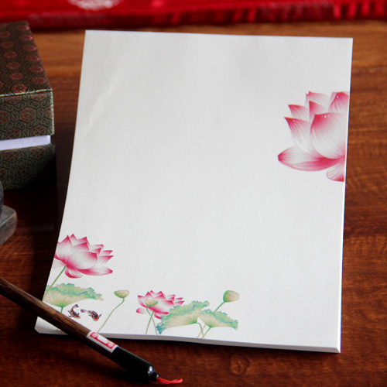

**导 读**

**《诗经》是中国古代诗歌开端，最早的一部诗歌总集，收集了 西周初年至 春秋中叶（前11世纪至前6世纪）的诗歌，共311篇，其中6篇为 笙诗，即只有标题，没有内容，称为笙诗六篇（ 南陔、 白华、华黍、由康、崇伍、 由仪），反映了周初至周晚期约五百年间的社会面貌。《诗经》的作者佚名，绝大部分已经无法考证，传为 尹吉甫采集、 孔子编订。《诗经》在先秦时期称为《诗》，或取其整数称《诗三百》。**

[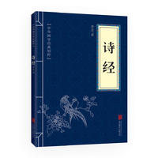](http://product.dangdang.com/23724177.html)

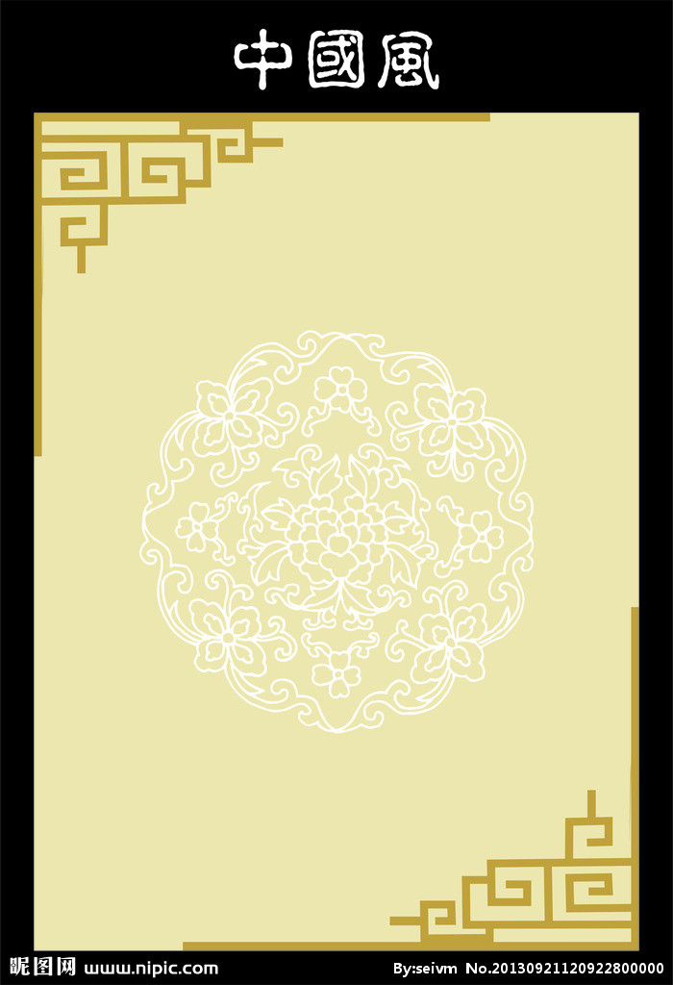[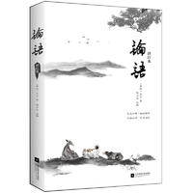](http://product.dangdang.com/25240631.html)



**《论语》由孔子弟子及再传弟子编写而成，至战国前期成书。主要记录孔子及其弟子的言行，较为集中地反映了孔子的思想，是儒家学派的经典著作之一。以语录体为主，叙事体为辅，集中体现了孔子的政治主张、伦理思想、道德观念及教育原则等。全书共20章、492篇，首创 “语录体” 。是中国现传扬并学习的古代著作之一。《论语》在古代有3个版本，包括《古论》《鲁论》和《齐论》。现在通行的《论语》是由《鲁论》和《古论》整理形成的版本，而《齐论》则在汉魏时期失传。**



**导 读**

[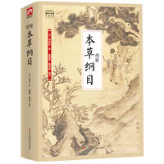](http://product.dangdang.com/25546668.html) 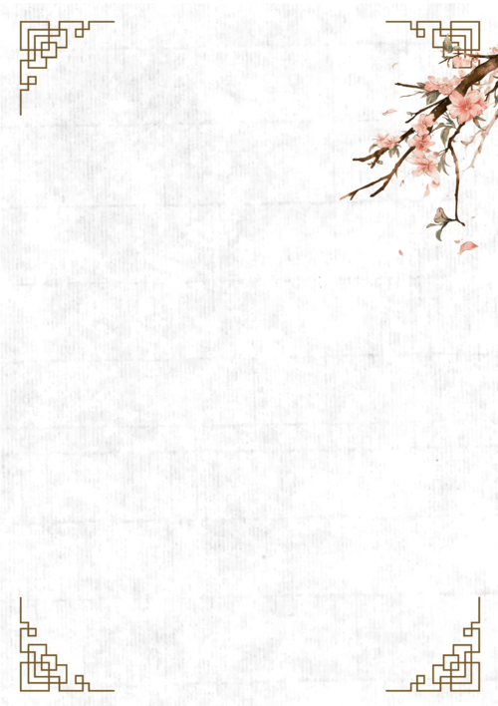

**《本草纲目》，本草著作，52卷。明代李时珍(东璧)撰于嘉靖三十一年(1552年)至万历六年(1578年)，稿凡三易。此书采用“目随纲举”编写体例，故以“纲目”名书。以《证类本草》为蓝本加以变革。序例(卷1、2)相当于总论，述本草要籍与药性理论。卷1“历代诸家本草”，介绍明以前主要本草41种。次辑录明代以前有关药物气味阴阳、五味宜忌、标本阴阳、升降浮沉、补泻、引经报使、各种用药禁忌等论述，其中又以金元诸家之论居多。**

**导 读**

[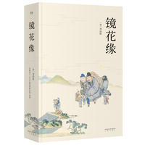](http://product.dangdang.com/24243031.html) 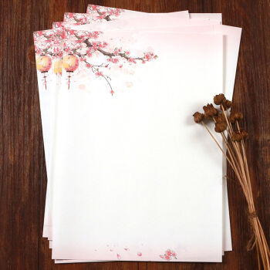

**《镜花缘》是清代文人李汝珍创作的长篇小说。小说前半部分描写了唐敖、多九公等人乘船在海外游历的故事，包括他们在女儿国、君子国、无肠国等国的经历史。后半部写了武则天科举选才女，由百花仙子托生的唐小山及其他各花仙子托生的一百位才女考中，并在朝中有所作为的故事。其神幻诙谐的创作手法数经据典，奇妙地勾画出一幅绚丽斑斓的天轮彩图。《镜花缘》还是一部讨论妇女问题的小说。作者李汝珍（1763－1830年）清代小说家，字松石，江苏海州（今属连云港市）人。**

**导 读**

[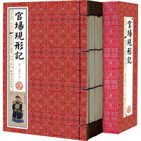](http://product.dangdang.com/23225189.html) 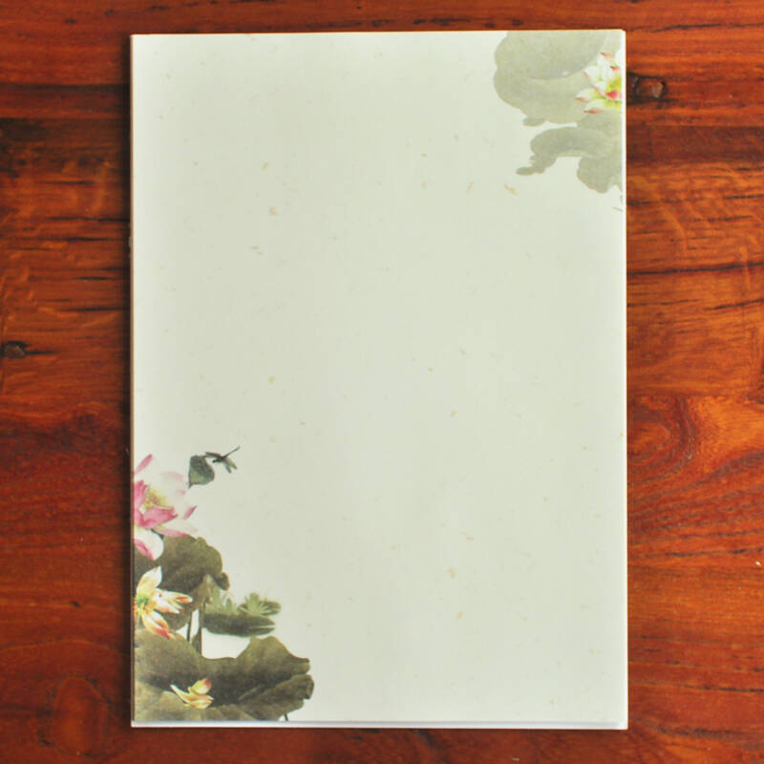

**《官场现形记》是晚清文学家李伯元创作的长篇小说。小说最早在陈所发行的《世界繁华报》上连载，共五编60回，是中国近代第一部在报刊上连载并取得社会轰动效应的长篇章回小说。它由30多个相对独立的官场故事联缀起来，涉及清政府中上自皇帝、下至佐杂小吏等，开创了近代小说批判现实的风气。1998年，香港《亚洲周刊》评选20世纪100部优秀文学作品，《官场现形记》排列前10名。1999年，人民文学出版社评选20世纪100部优秀小说，《官场现形记》被列为排行榜第一名。**

**导 读**

[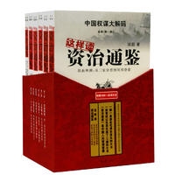](http://product.dangdang.com/23668769.html)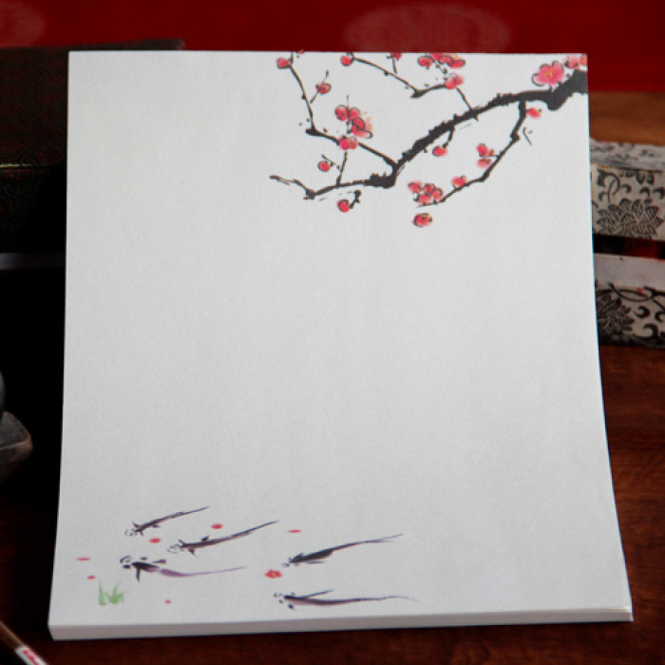

**《资治通鉴》，由北宋司马光主编的一部多卷本编年体史书，共294卷，历时19年完成。主要以时间为纲，事件为目，从周威烈王二十三年写起，到五代后周世宗显德六年征淮南停笔，涵盖16朝1362年的历史。在这部书里，编者总结出许多经验教训，供统治者借鉴，宋神宗认为此书“鉴于往事，有资于治道”，即以历史的得失作为鉴诫来加强统治，所以定名为《资治通鉴》。《资治通鉴》全书294卷，约300多万字，另有《考异》、《目录》各三十卷。《资治通鉴》是中国第一部编年体通史，在中国官修史书中占有极重要的地位。**

**导 读**

[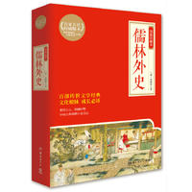](http://product.dangdang.com/23952638.html) 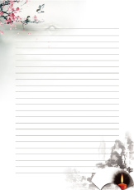

**《儒林外史》，是清代吴敬梓创作的长篇小说，成书于乾隆十四年（1749年）或稍前，先以抄本传世，初刻于嘉庆八年（1803年）。全书五十六回，以写实主义描绘各类人士对于“功名富贵”的不同表现，一方面真实的揭示人性被腐蚀的过程和原因，从而对当时吏治的腐败、科举的弊端礼教的虚伪等进行了深刻的批判和嘲讽；一方面热情地歌颂了少数人物以坚持自我的方式所作的对于人性的守护，从而寄寓了作者的理想。小说白话的运用已趋纯熟自如，人物性格的刻画也颇为深入细腻，尤其是采用高超的讽刺手法，使该书成为中国古典讽刺文学的佳作。**

**导 读**

[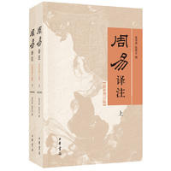](http://product.dangdang.com/25309889.html) 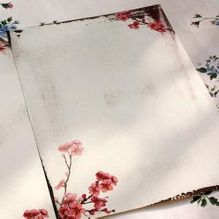

**《周易》即《易经》，《三易》之一，另有观点：认为易经即三易，而非周易，是传统经典之一，相传系周文王姬昌所作，内容包括《经》和《传》两个部分。《经》主要是六十四卦和三百八十四爻，卦和爻各有说明，作为占卜之用。《周易》没有提出阴阳与太极等概念，讲阴阳与太极的是被道家与阴阳家所影响的《易传》。《周易》是中国传统思想文化中自然哲学与人文实践的理论根源，是古代汉民族思想、智慧的结晶，被誉为“大道之源”。内容极其丰富，对中国几千年来的政治、经济、文化等各个领域都产生了极其深刻的影响。**

**导 读**

[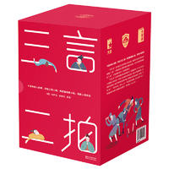](http://product.dangdang.com/25347181.html)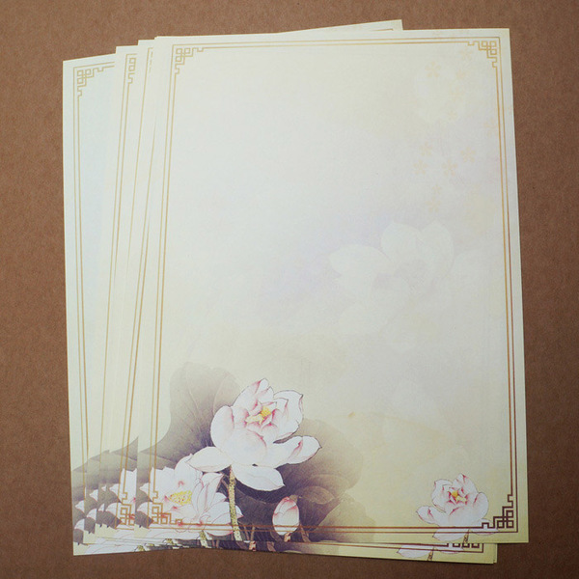

**导 读**

**“三言”、“二拍”是指明代五本著名传奇小说集的合称，2015年1月中国画报出版社再次出版了此集，包括冯梦龙创作的《喻世明言》、《警世通言》和《醒世恒言》以及凌濛初创作的《初刻拍案惊奇》和《二刻拍案惊奇》。中国古典短篇白话小说的巅峰之作，一回一个世俗小故事，称现代花边杂志的祖师爷。“三言”是指明代冯梦龙所编纂的《喻世明言》、《警世通言》和《醒世恒言》，是我国文学史上第一部规模宏大的白话短篇小说总集，也是白话短篇小说发展历程上由民间艺人的口头艺术转为文人作家的案头文学的第一座丰碑。**

[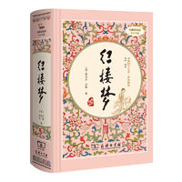](http://product.dangdang.com/23992016.html) 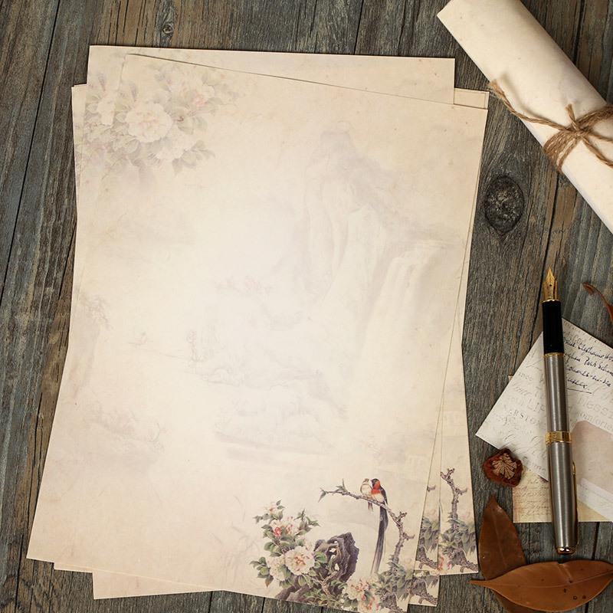

* **《红楼梦》是一部具有世界影响力的人情小说作品，举世公认的中国古典小说巅峰之作，中国封建社会的百科全书，传统文化的集大成者。小说以“大旨谈情，实录其事”自勉，只按自己的事体情理，按迹循踪，摆脱旧套，新鲜别致，取得了非凡的艺术成就。“真事隐去，假语村言”的特殊笔法更是令后世读者脑洞大开，揣测之说久而遂多。围绕《红楼梦》的品读研究形成了一门显学——红学。**



**导 读**

[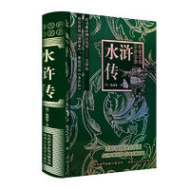](http://product.dangdang.com/24183206.html)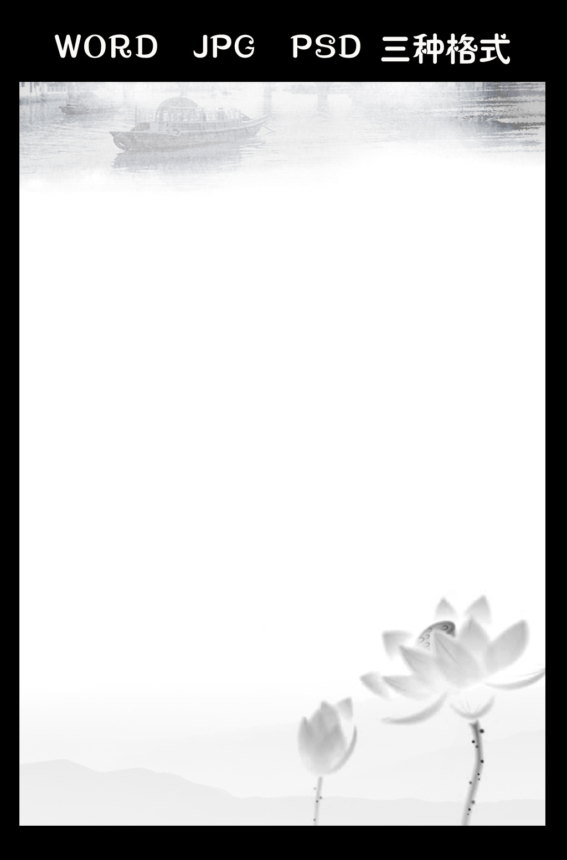

**《水浒传》是中国历史上最早用白话文写成的章回小说之一，也是汉语文学中最具备史诗特征的作品之一。早期版本有“繁本”和“简本”之分，而“繁本”又分七十回本、一百回本和一百二十回本三个系统，其中以百回本为最古，容与堂本《李卓吾先生批评忠义水浒传》一百卷叙事详尽，内容完整，是百回本中现存最早的繁本，杨定见序、袁无涯刻本《水浒全传》则是该书众多版本中内容最全的一百廿回本。《水浒传》流传极广，脍炙人口，对中国乃至东亚的叙事文学都有极其深远的影响。**

**导 读**

[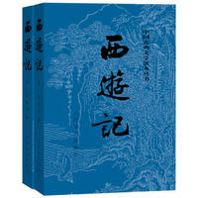](http://product.dangdang.com/104336.html)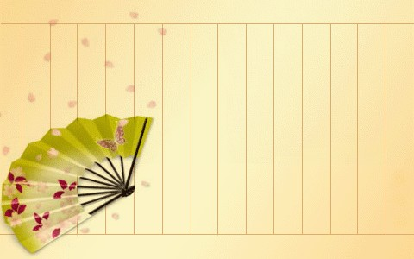

**《西游记》是中国古代第一部浪漫主义章回体长篇神魔小说。现存明刊百回本《西游记》均无作者署名。清代学者吴玉搢等首先提出《西游记》作者是明代吴承恩。这部小说以“唐僧取经”这一历史事件为蓝本，通过作者的艺术加工，深刻地描绘了当时的社会现实。全书主要描写了孙悟空出世及大闹天宫后，遇见了唐僧、猪八戒和沙僧三人，西行取经，一路降妖伏魔，经历了九九八十一难，终于到达西天见到如来佛祖，最终五圣成真的故事。**

**导 读**

[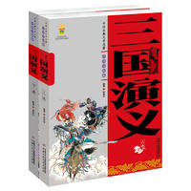](http://product.dangdang.com/25264435.html)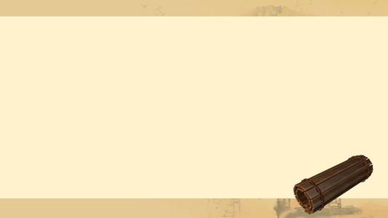

**《三国演义》是中国古典四大名著之一，是中国第一部长篇章回体历史演义小说，全名为《三国志通俗演义》，作者是元末明初的著名小说家罗贯中。描写了从东汉末年到西晋初年之间近百年的历史风云，以描写战争为主，诉说了东汉末年的群雄割据混战和魏、蜀、吴三国之间的政治和军事斗争，最终司马炎一统三国，建立晋朝的故事。反映了三国时代各类社会斗争与矛盾的转化，并概括了这一时代的历史巨变，塑造了一群叱咤风云的三国英雄人物。**

**导 读**

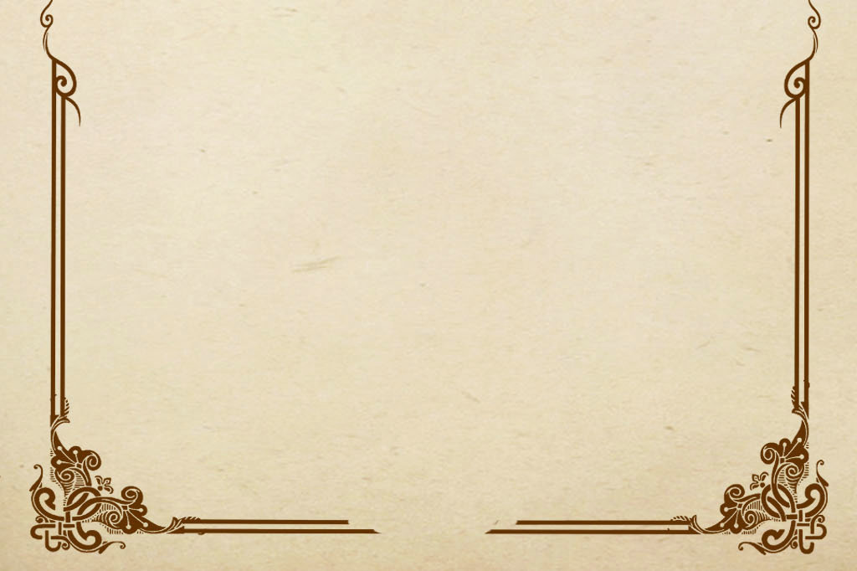[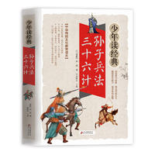](http://product.dangdang.com/25534875.html)

**导 读**

**《孙子兵法》又称《孙武兵法》、《吴孙子兵法》、《孙子兵书》、《孙武兵书》等，是中国现存最早的兵书，也是世界上最早的军事著作，被誉为“兵学圣典”。共有六千字左右，一共十三篇。《孙子兵法》是中国古代军事文化遗产中的璀璨瑰宝，优秀传统文化的重要组成部分，其内容博大精深，思想精邃富赡，逻辑缜密严谨，是古代军事思想精华的集中体现。作者为春秋时祖籍齐国乐安的吴国将军孙武。诞生至今已有2500年历史，历代都有研究。李世民说“观诸兵书，无出孙武”。《孙子兵法》竹简1972年出土在临沂。**

[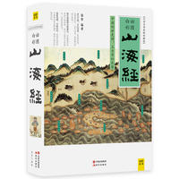](http://product.dangdang.com/22627427.html) 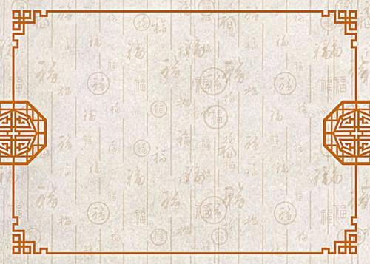

**《山海经》是中国志怪古籍，大体是战国中后期到汉代初中期的楚国或巴蜀人所作。也是一部荒诞不经的奇书。该书作者不详，古人认为该书是“战国好奇之士取《穆王传》。现代学者也均认为成书并非一时，作者亦非一人。《山海经》全书现存18篇，其余篇章内容早佚。原共22篇约32650字。共藏山经5篇、海外经4篇、海内经5篇、大荒经4篇。《汉书·艺文志》作13篇，未把晚出的大荒经和海内经计算在内。山海经内容主要是民间传说中的地理知识，包括山川、道里、民族、物产、药物、祭祀、巫医等。**

**导 读**

[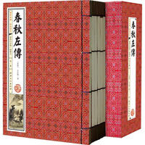](http://product.dangdang.com/23225183.html)

* **《春秋左氏传》（The Spring and Autumn Annals），原名《左氏春秋》，汉朝时又名《春秋左氏》、《春秋内传》，汉朝以后才多称《左传》。《左传》相传是春秋末年鲁国的左丘明为《春秋》做注解的一部史书，与《公羊传》、《谷梁传》合称“春秋三传”。也是中国第一部叙事详细的编年体史书，共三十五卷，是儒家经典之一且为十三经中篇幅最长的，在四库全书中列为经部。记述范围从公元前722（鲁隐公元年）至公元前468（鲁悼公二十七年）。**

**导 读**

[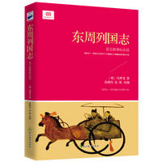](http://product.dangdang.com/23950739.html) 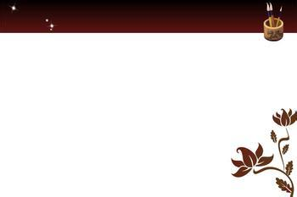

**《东周列国志》从西周末年周宣王三十九年写起，至秦始皇二十六年（公元前221年 ）统一六国止，包括春秋、战国五百多年的历史．内容相当丰富复杂。其中叙写的事实，取材于《战国策 》、《左传》、《国语》、《史记》四部史书，基本人物、基本史实，只作了少量虚构，正如原书“序， ，中所说：“《东周列国》一书，稗官之近正者也。”它将分散的历史故事和人物传记按照时间顺序穿插编排，成为一部完整的历史演义。**

**导 读**